Facade
Problema: o PedidoController precisa conhecer, instanciar e coordenar diretamente quatro serviços do subsistema (ServicoEstoque, ServicoPagamento, ServicoEntrega e ServicoEmail), na ordem certa. Isso gera acoplamento forte: qualquer mudança em um desses serviços, ou na ordem das chamadas, obriga a alterar o controller. O Facade cria uma classe única (PedidoFacade) que concentra essa orquestração — o cliente passa a depender de um único ponto de entrada, simples e estável.
■ acoplamento direto (controller conhece os 4 serviços) ■ única dependência introduzida pelo Facade
Sem Facade  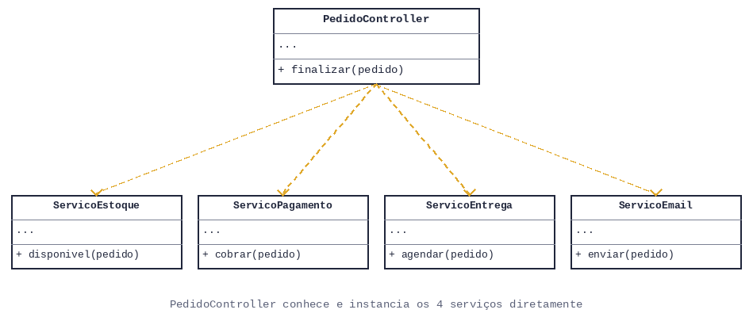  PedidoController conhece 4 serviços e a ordem certa de chamá-los  class PedidoController:  def finalizar(self, pedido):  estoque = ServicoEstoque()  if not estoque.disponivel(pedido):  raise Exception("Sem estoque")  pagto = ServicoPagamento()  pagto.cobrar(pedido)  entrega = ServicoEntrega()  entrega.agendar(pedido)  email = ServicoEmail()  email.enviar(pedido)  return "Pedido confirmado!" | Com Facade  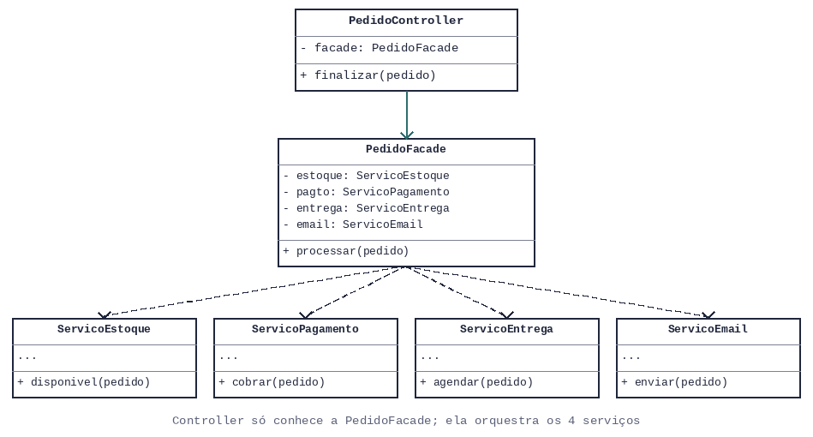  Controller só conhece a PedidoFacade; ela orquestra os 4 serviços  class PedidoController:  def __init__(self):  self.facade = PedidoFacade()  def finalizar(self, pedido):  return self.facade.processar(pedido)  class PedidoFacade:  def __init__(self):  self.estoque = ServicoEstoque()  self.pagto = ServicoPagamento()  self.entrega = ServicoEntrega()  self.email = ServicoEmail()  def processar(self, pedido):  if not self.estoque.disponivel(pedido):  raise Exception("Sem estoque")  self.pagto.cobrar(pedido)  self.entrega.agendar(pedido)  self.email.enviar(pedido)  return "Pedido confirmado!"

O bloco âmbar (4 serviços que o controller precisa conhecer e chamar na ordem certa) é substituído por uma única chamada (em teal). A complexidade não desaparece — ela é movida para dentro da PedidoFacade, onde fica isolada e fácil de manter.

